СОДЕРЖАНИЕ
1 ЦЕЛЬ И ЗАДАЧИ РАБОТЫ 2
2 ПРАКТИЧЕСКАЯ ЧАСТЬ 2
2.1 Разработка модуля 2
2.2 Модульное тестирование 5
2.3 Мутационное тестирование 11
3 АНАЛИЗ И ВЫВОДЫ 18
3.1 Оценка качества тестирования 18
3.2 Недостатки тестов и их устранение 18
3.3 Итоговые выводы 19
ПРИЛОЖЕНИЕ А Исходный код модуля smf.py 21
ПРИЛОЖЕНИЕ Б Исходный код модульных тестов test_smf.py 25
ПРИЛОЖЕНИЕ В Исходный код инструмента мутационного тестирования 32

1 ЦЕЛЬ И ЗАДАЧИ РАБОТЫ
Цель работы — познакомиться с процессом модульного и мутационного тестирования: разработать и провести модульные тесты, найти и исправить ошибку, проанализировать покрытие кода и оценить эффективность тестов методом мутационного тестирования.
Для достижения цели были выполнены следующие задачи:
- выбран программный модуль, содержащий девять функций, и в одну из функций внесена преднамеренная ошибка;
- разработан набор модульных тестов с использованием инструмента pytest;
- тесты выполнены, ошибка обнаружена, оформлен отчёт об ошибке, ошибка исправлена, проведено повторное тестирование;
- проанализировано покрытие кода тестами (coverage.py, плагин pytest-cov);
- разработан инструмент автоматического создания мутантов и выполнено мутационное тестирование;
- проанализированы причины выживания мутантов, набор тестов доработан, мутационное тестирование проведено повторно;
- оценено качество тестирования, сделаны выводы.

2 ПРАКТИЧЕСКАЯ ЧАСТЬ

2.1 Разработка модуля

2.1.1 Назначение модуля
Для работы использован модуль smf.py из собственного проекта Space MIDI — настольного приложения с открытым исходным кодом, которое преобразует аудиозапись в многодорожечный MIDI-файл (вычислительное ядро на Python, графический интерфейс на JavaFX). Модуль находится в файле core/spacemidi/midi/smf.py и реализует формат Standard MIDI File (SMF) на уровне байтов без сторонних библиотек: запись событий в файл и чтение их из файла. Работа велась в отдельной ветке Git mutation_testing, поэтому внесённая ошибка не попадала в основную ветку проекта.
Модуль выбран по трём причинам. Во-первых, все его функции детерминированы, не обращаются к диску и сети, поэтому каждую можно тестировать изолированно, без заглушек. Во-вторых, формат описан в опубликованной спецификации «Standard MIDI-File Format Spec. 1.1» (MIDI Manufacturers Association), поэтому ожидаемый результат каждого теста можно взять из спецификации, а не из вывода самой программы. В-третьих, модуль критичен для проекта: любая ошибка в нём портит все экспортируемые файлы.
Кратко о формате. Файл состоит из блоков (chunks): заголовка MThd (формат, число дорожек, число тиков на четверть — PPQ) и блоков дорожек MTrk. Дорожка — последовательность событий, перед каждым из которых записано дельта-время в тиках. Дельта-время кодируется числом переменной длины (VLQ): по 7 бит на байт, старшие разряды вперёд, у всех байтов кроме последнего установлен старший бит. Различаются канальные сообщения (нажатие и отпускание ноты, смена программы и т. д.), мета-события (FF, тип, длина, данные — например, темп или название дорожки) и системные сообщения sysex (F0/F7). Если подряд идут сообщения с одинаковым статусным байтом, его можно не повторять (running status).

2.1.2 Функции модуля
Модуль содержит девять открытых функций, класс исключения MidiFormatError и класс данных SmfFile (таблица 1).
Таблица 1 — Функции модуля smf.py
№ | Функция | Назначение
1 | encode_vlq(value) | Кодирует целое число 0…0x0FFFFFFF в VLQ (1–4 байта)
2 | decode_vlq(data, pos) | Декодирует VLQ с позиции pos, возвращает (значение, следующая позиция); ошибка при обрыве данных или длине более 4 байт
3 | meta(kind, payload) | Формирует мета-событие: FF, тип, данные
4 | channel_message(kind, channel, *data) | Формирует канальное сообщение: статусный байт (тип | канал) и байты данных; проверяет диапазоны канала 0–15 и данных 0–127
5 | tempo_event(us_per_quarter) | Мета-событие темпа FF 51: длительность четверти в микросекундах, 3 байта, 1…0xFFFFFF
6 | text_event(kind, text) | Текстовое мета-событие (название дорожки, текст) в кодировке UTF-8
7 | encode_track(events) | Кодирует блок MTrk: дельта-времена, running status, длины мета-событий и sysex, событие End of Track
8 | encode_file(tracks, ppq, fmt) | Кодирует файл: заголовок MThd и блоки дорожек; проверяет PPQ и формат 0
9 | parse_file(data) | Разбирает байты файла в SmfFile (формат, PPQ, события по дорожкам); пропускает неизвестные блоки; события дорожки разбирает вспомогательная функция _parse_track

2.1.3 Исходный код
Полный исходный код модуля (230 строк, после исправления ошибки) приведён в приложении А. В листинге 1 показана функция кодирования VLQ, в которую вносилась ошибка.
Листинг 1 — Функция encode_vlq (исправленная версия)
47 def encode_vlq(value: int) -> bytes:
48 """Encode a non-negative integer as a MIDI variable-length quantity.
49
50 Seven bits per byte, most significant first; every byte except the last
51 has its top bit set. At most four bytes, so values up to 0x0FFFFFFF.
52 """
53 if not 0 <= value <= MAX_VLQ:
54 raise ValueError(f"VLQ value out of range: {value}")
55 out = [value & 0x7F]
56 value >>= 7
57 while value:
58 out.append((value & 0x7F) | 0x80)
59 value >>= 7
60 return bytes(reversed(out))

Среда выполнения: Windows, Python 3.12.14, pytest 9.1.1, pytest-cov 7.1.0 (coverage 7.16.2), менеджер пакетов uv. Все команды выполнялись в каталоге C:\Space_midi\core.

2.2 Модульное тестирование

2.2.1 Методология
Тесты написаны на pytest и находятся в файле core/tests/test_smf.py. При их разработке соблюдались принципы модульного тестирования:
- изоляция — каждая функция тестируется отдельно; функции модуля чистые, поэтому заглушки (mock) не нужны;
- независимый эталон — ожидаемые значения взяты из спецификации SMF 1.1 (например, таблица примеров VLQ: 128 → 81 00, 0x0FFFFFFF → FF FF FF 7F), а для проверки чтения используются файлы, собранные вручную байт за байтом, в обход кодировщика модуля;
- детерминированность и независимость — тесты не используют случайные данные, файлы и сеть и могут выполняться в любом порядке;
- один тест — одно поведение; имя теста описывает проверяемое поведение;
- для каждой функции проверяются три класса случаев: обычные значения, граничные значения и недопустимые входные данные (исключения проверяются через pytest.raises с проверкой текста сообщения);
- однотипные случаи оформлены параметризованными тестами (@pytest.mark.parametrize).
Первая версия набора содержала 37 тестовых функций, которые за счёт параметризации дают 64 тестовых случая (таблица 2).
Таблица 2 — Первая версия набора тестов
Функция | Что проверяется | Случаев
encode_vlq | 12 примеров из спецификации; отказ для −1 и 0x10000000 | 14
decode_vlq | 12 примеров из спецификации; чтение с заданной позиции; обрыв данных; длина более 4 байт | 15
meta | формирование FF + тип + данные; событие без данных | 2
channel_message | Note On; номер канала в младшем полубайте; сообщение с одним байтом данных; отказ для неверного канала и байта данных | 7
tempo_event | 120 BPM = 500 000 мкс = 07 A1 20; отказ для 0 и 0x1000000 | 3
text_event | ASCII; UTF-8 (кириллица) | 2
encode_track | пустая дорожка; дельта-времена; длина блока; running status и его сброс мета-событием; sysex; сохранение имеющегося End of Track; отказ для неупорядоченных событий и событий после End of Track | 8
encode_file | заголовок MThd; формат 0; формат 0 только с одной дорожкой; отказ для PPQ 0 и 0x8000 | 5
parse_file | запись и обратное чтение; ручной файл с running status; пропуск неизвестных блоков; отказ для не-MIDI, SMPTE, недостающей дорожки, обрезанного блока, байта данных без статуса | 8
Итого |  | 64

2.2.2 Внесение ошибки
В функцию encode_vlq (строка 56) была внесена преднамеренная ошибка: первый сдвиг выполняется на 8 бит вместо 7 (листинг 2). Такая ошибка правдоподобна: разработчик по привычке сдвигает значение на целый байт, забыв, что в VLQ на каждый байт приходится только 7 значащих бит.
Листинг 2 — Функция encode_vlq с внесённой ошибкой (строка 56)
53 if not 0 <= value <= MAX_VLQ:
54 raise ValueError(f"VLQ value out of range: {value}")
55 out = [value & 0x7F]
56 value >>= 8 # ошибка: должно быть 7
57 while value:
58 out.append((value & 0x7F) | 0x80)
59 value >>= 7
60 return bytes(reversed(out))

Значения меньше 128 занимают один байт и кодируются верно, поэтому ошибка не проявляется на коротких событиях. Для значений от 128 и больше теряется седьмой бит: 128 кодируется как 00 вместо 81 00, 480 — как 81 60 (то есть 224). Дельта-времена больше 127 тиков встречаются в любом реальном файле (при 480 тиках на четверть это любая пауза длиннее 1/16 такта), поэтому ошибка незаметно искажает ритм почти каждой записанной мелодии.

2.2.3 Выполнение тестов и обнаружение ошибки
Тесты запускались командой uv run pytest tests/test_smf.py -v. Результат показан на рисунке 1: 11 тестов не прошли, 53 прошли.
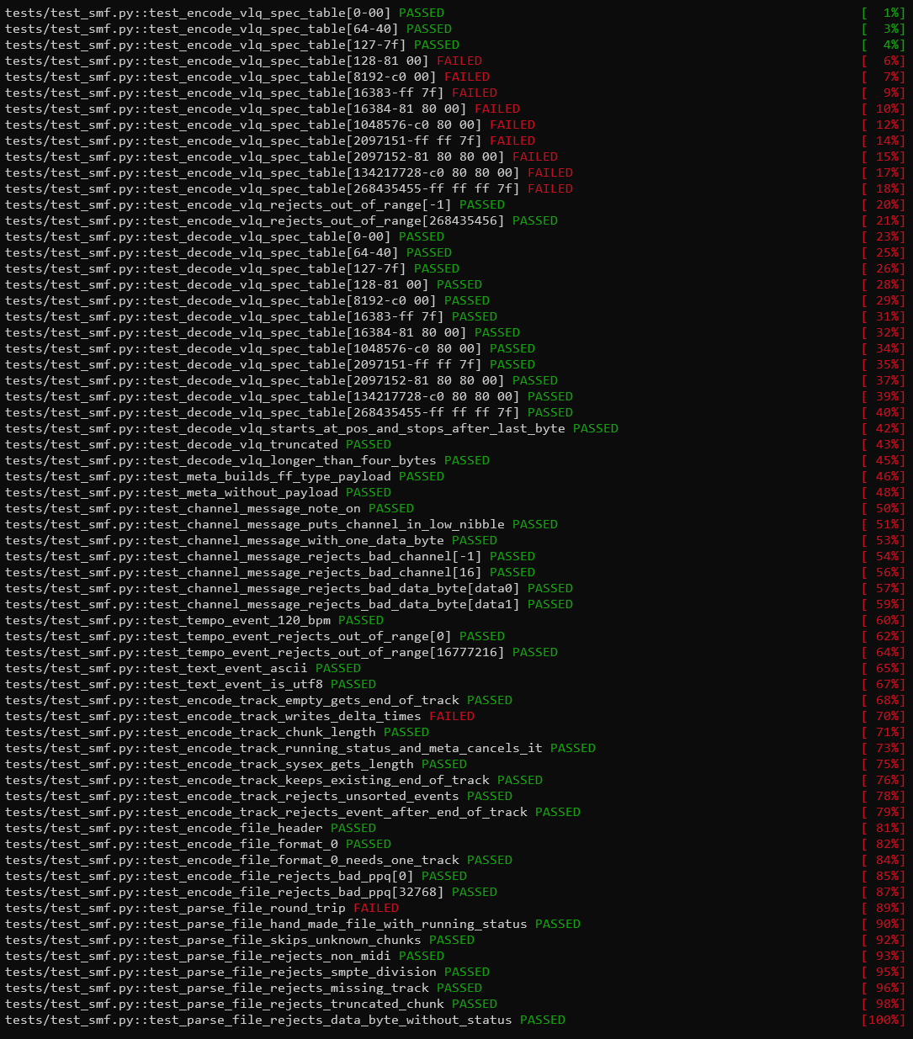
Рисунок 1 — Выполнение тестов на модуле с внесённой ошибкой
Набор упавших тестов сразу указывает место ошибки:
- из 12 примеров спецификации для encode_vlq не прошли все 9 значений от 128 и выше, а значения 0, 64 и 127 прошли — значит, ошибка затрагивает только многобайтовые числа;
- все 12 тех же примеров для decode_vlq прошли — значит, декодер верен и ошибка в кодировщике;
- упали test_encode_track_writes_delta_times (дельта-время 200) и test_parse_file_round_trip: после записи и обратного чтения нота длиной 480 тиков стала длиной 224 тика.
Сообщение pytest для случая 128: assert b'\x00' == b'\x81\x00'. Сравнение с алгоритмом из спецификации показывает, что после выделения младших 7 бит значение сдвигается на 8 разрядов.

2.2.4 Отчёт об ошибке
Отчёт об ошибке оформлен по форме, приведённой в методических указаниях (таблица 3).
Таблица 3 — Отчёт об ошибке BUG-1
Поле | Значение
Краткое описание | Неверное кодирование чисел от 128 и выше в формат VLQ (функция encode_vlq)
Статус | Открыта (Open); после исправления — Закрыта (Closed)
Категория | Критическая (Critical): модуль без сообщений об ошибке записывает неверные дельта-времена, и ритм почти всех экспортируемых MIDI-файлов искажается
Компонент | core/spacemidi/midi/smf.py, функция encode_vlq, строка 56
Тестовый случай | test_encode_vlq_spec_table[128-81 00] (также ещё 8 значений ≥ 128, test_encode_track_writes_delta_times, test_parse_file_round_trip)
Описание (шаги воспроизведения) | 1. Импортировать модуль: from spacemidi.midi import smf.  2. Вызвать smf.encode_vlq(128).  3. Сравнить результат с примером из спецификации SMF 1.1.
Полученный результат | b'\x00' (00)
Ожидаемый результат | b'\x81\x00' (81 00)
Дополнительно | При записи дорожки с нотой длиной 480 тиков (PPQ 480) и обратном чтении длина ноты равна 224 тикам вместо 480. Причина: первый сдвиг value >>= 8 вместо value >>= 7
Окружение | Windows, Python 3.12.14, pytest 9.1.1; ветка mutation_testing, коммит 3348382

2.2.5 Исправление и повторное тестирование
Ошибка исправлена заменой value >>= 8 на value >>= 7 в строке 56 (листинг 1). После исправления все 64 тестовых случая прошли (рисунок 2). Состояние с ошибкой и исправление сохранены отдельными коммитами: 3348382 «unit tests for smf.py, planted bug in encode_vlq» и 72a23a1 «fix encode_vlq shift, add pytest-cov».
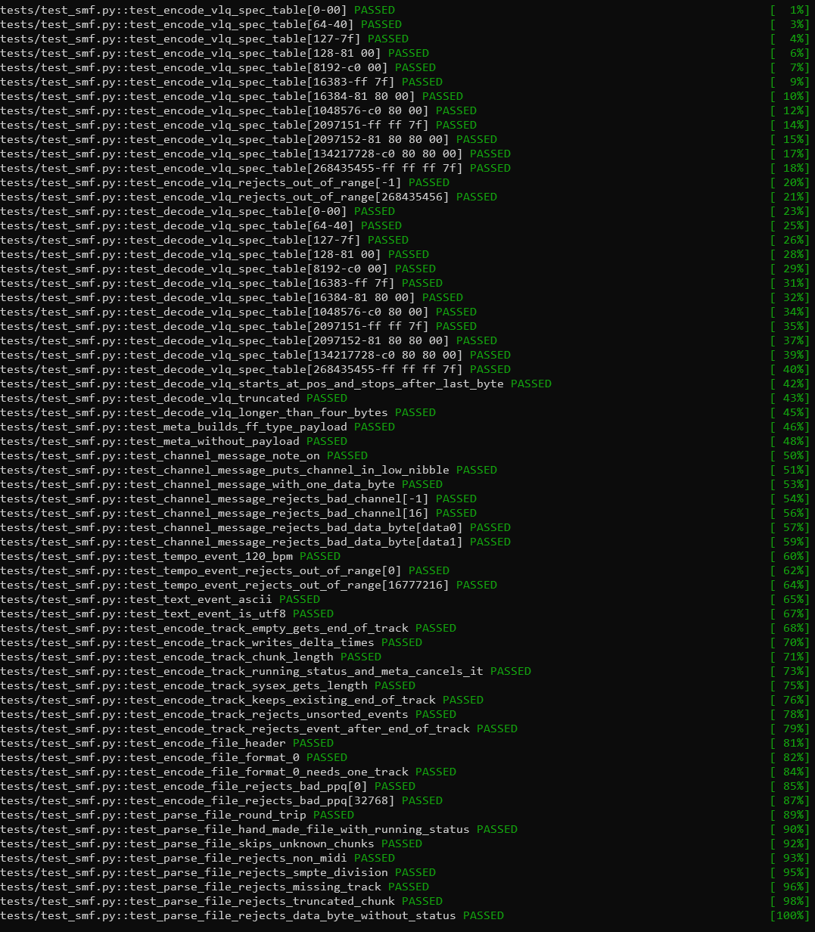
Рисунок 2 — Повторное выполнение тестов после исправления ошибки

2.2.6 Анализ покрытия кода
Покрытие измерялось инструментом coverage.py через плагин pytest-cov, с учётом ветвлений (branch coverage):
Листинг 3 — Команда измерения покрытия
uv add --dev pytest-cov
uv run pytest tests/test_smf.py --cov=spacemidi.midi.smf --cov-branch --cov-report=term-missing

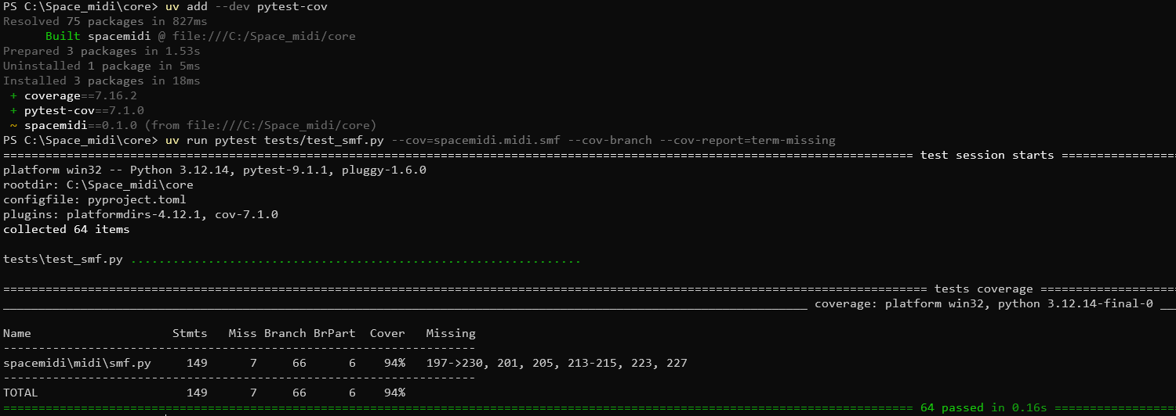
Рисунок 3 — Покрытие кода первой версией тестов
Покрытие составило 94 %: из 149 операторов не выполнено 7, из 66 ветвлений частично покрыто 6 (рисунок 3). Непокрытые строки относятся к редким путям функции _parse_track (чтение дорожки), таблица 4.
Таблица 4 — Непокрытый код после первой версии тестов
Строки | Что не проверено
201 | обрыв дорожки сразу после дельта-времени
205 | обрыв мета-события (нет байта типа)
213–215 | чтение системных сообщений sysex (F0, F7)
223 | недопустимое системное сообщение (F1–FE) внутри дорожки
227 | обрыв канального сообщения (не хватает байтов данных)
197 → 230 | выход из цикла без события End of Track (дорожка без завершающего события)

Все функции записи и основные пути чтения покрыты полностью. По одному этому показателю набор тестов выглядит хорошим; насколько это верно, проверялось мутационным тестированием.

2.3 Мутационное тестирование

2.3.1 Выбор инструмента
Для Python в методических указаниях назван инструмент MutPy, однако он не развивается и не поддерживает Python 3.12, на котором работает проект. Инструмент mutmut на Windows работает только через подсистему WSL, cosmic-ray требует отдельной настройки сессий и базы результатов. Поэтому был разработан собственный небольшой инструмент core/coursework/mutate.py (375 строк, только стандартная библиотека Python). Он автоматически создаёт мутантов, запускает на них тесты и формирует отчёт. Полный код приведён в приложении В.

2.3.2 Операторы мутаций
Инструмент применяет шесть групп операторов мутаций (таблица 5). Каждый мутант отличается от исходного кода ровно одним изменением.
Таблица 5 — Операторы мутаций
Код | Группа | Замены | Пример из модуля
AOR | арифметические | + ↔ −, * → /, / → *, // → *, % → // | pos + 8 → pos − 8
BOR | побитовые и сдвиги | << ↔ >>, & ↔ |, ^ → | (в том числе >>= → <<=) | value >>= 7 → value <<= 7
ROR | сравнения | == ↔ !=, < → <= и >, <= → < и >=, > → >= и <, >= → > и <=, in ↔ not in | pos < len(chunk) → pos <= len(chunk)
LCR | логические | and ↔ or | a and b → a or b
UOD | удаление not | not x → x | if not ended → if ended
CRP | целые константы | n → n + 1 | 0x7F → 0x80

2.3.3 Алгоритм работы инструмента
- Модуль разбирается в синтаксическое дерево (модуль ast). Обходятся все узлы, кроме строк документации, аннотаций типов и f-строк. Для каждого применимого оператора запоминается точное положение его лексемы в исходном тексте.
- Мутант создаётся заменой этой лексемы в тексте, остальной файл не меняется, поэтому изменение легко показать в отчёте построчно. Для модуля smf.py получено 220 мутантов; список можно вывести ключом --list.
- Тесты сначала запускаются на исходном коде: они обязаны пройти, иначе результаты мутационного тестирования не имеют смысла.
- Исходный файл в репозитории никогда не изменяется. Каждый из параллельных обработчиков (по умолчанию 4) получает собственную копию пакета и тестов во временном каталоге; инструмент проверяет, что тесты импортируют именно эту копию, и запрещает Python кэшировать байт-код, чтобы не использовать скомпилированный код другого мутанта.
- Для каждого мутанта в копию записывается изменённый файл и запускается pytest -x. Код возврата 0 означает, что мутант выжил, 1 — что он убит (запоминается первый упавший тест). Если тесты не завершились за время, в 10 раз превышающее исходное (не менее 10 с), мутант считается убитым по тайм-ауту.
- Формируется отчёт в форматах Markdown и JSON в каталоге coursework/runs; оценка мутационного тестирования (mutation score) = (убитые + тайм-ауты) / все мутанты.
Ключевая функция запуска тестов на мутанте приведена в листинге 4.
Листинг 4 — Запуск тестов на мутанте (фрагмент mutate.py)
def run_tests(box: Path, tests: str, timeout: float) -> tuple[str, str, float]:
"""Run pytest inside a sandbox; returns (status, first failing test, seconds)."""
env = dict(os.environ, PYTHONDONTWRITEBYTECODE="1") # never reuse a stale .pyc of another mutant
cmd = [sys.executable, "-m", "pytest", tests, "-x", "-q", "-rfE", "-p", "no:cacheprovider", "--no-header"]
t0 = time.perf_counter()
try:
proc = subprocess.run(cmd, cwd=box, env=env, capture_output=True, text=True, timeout=timeout)
except subprocess.TimeoutExpired:
return "timeout", "", time.perf_counter() - t0
seconds = time.perf_counter() - t0
if proc.returncode == 0:
return "survived", "", seconds
failed = re.search(r"^(?:FAILED|ERROR) (.+?)(?: - .*)?$", proc.stdout, re.MULTILINE)
name = failed.group(1).split("::", 1)[-1] if failed else ""
return ("killed" if proc.returncode == 1 else "error"), name, seconds

Команда запуска: uv run python coursework/mutate.py.

2.3.4 Результаты первого прогона
Первый прогон выполнен на первой версии тестов (64 случая) и занял 36 с. Из 220 мутантов убито 170, ещё 3 убиты по тайм-ауту, выжили 47; оценка мутационного тестирования — 78,6 % (таблица 6). Полный отчёт сохранён в файле coursework/runs/mutation-20261010-111614.md.
Таблица 6 — Результаты первого прогона по группам операторов
Группа | Мутантов | Убито | Тайм-аут | Выжило | Оценка
AOR | 45 | 38 | 2 | 5 | 88,9 %
BOR | 14 | 13 | 1 | 0 | 100 %
CRP | 98 | 69 | 0 | 29 | 70,4 %
LCR | 3 | 3 | 0 | 0 | 100 %
ROR | 53 | 40 | 0 | 13 | 75,5 %
UOD | 7 | 7 | 0 | 0 | 100 %
Всего | 220 | 170 | 3 | 47 | 78,6 %

Тайм-аут дали три мутанта, которые приводят к бесконечному циклу: value <<= 7 в encode_vlq (значение не уменьшается, а растёт), decode_vlq(chunk, pos - 2) и pos -= count в _parse_track (разбор возвращается назад и повторяет одни и те же байты). Тесты такие мутанты обнаруживают, поэтому они засчитаны как убитые.
Главный результат первого прогона: при покрытии кода 94 % тесты не заметили 21,4 % изменений программы. Покрытие показывает только то, что строка была выполнена, но не то, что тест проверил её результат.

2.3.5 Анализ выживших мутантов
Выжившие мутанты разобраны по причинам выживания и сгруппированы (таблица 7). Номера мутантов соответствуют выводу mutate.py --list и отчёту.
Таблица 7 — Причины выживания мутантов и добавленные тесты
Группа (мутанты) | Причина выживания | Добавленный тест
Константы типов сообщений (6, 7, 8, 10, 12; строки 26–34) | Значения констант не сверялись со спецификацией. Мутант NOTE_OFF = 0x81 замаскирован выбором данных: в тесте использовался канал 9, а 0x81 | 9 = 0x89 = 0x80 | 9 | test_constants_match_the_spec, test_channel_message_note_off_channel_0
Таблица длин сообщений _DATA_BYTES (17–26; строка 37) | При чтении проверялись только сообщения Note On и Note Off; остальные пять видов сообщений не разбирались ни разу | test_parse_file_every_channel_message_kind
Номер канала при чтении (215; строка 224) | Все читаемые сообщения были на канале с индексом 0; маска 0xF1 вместо 0xF0 не отличалась | test_parse_file_every_channel_message_kind (канал с индексом 1)
Граничные допустимые значения (63, 70, 75, 76, 78, 121, 122, 124; строки 85, 87, 93, 143) | Проверялся отказ для недопустимых значений, но не приём крайних допустимых: канал 15, байт данных 127, темп 1 и 0xFFFFFF, PPQ 1 и 0x7FFF | test_channel_message_accepts_boundaries, test_tempo_event_accepts_boundaries, test_encode_file_accepts_ppq_boundaries
Признак SMPTE (147; строка 169) | Во всех тестах PPQ был чётным (96, 480), поэтому маска 0x8001 не отличалась от 0x8000 | test_parse_file_odd_ppq (PPQ 385)
Сообщения sysex (101, 199–205; строки 128, 212–215) | Чтение sysex и запись формы F7 не тестировались | test_encode_track_f7_escape_gets_length, test_parse_file_sysex_round_trip
Running status (207; строка 217) | Байт данных в тестах был чётным (0x3C), маска 0x81 не отличалась от 0x80 | test_parse_file_running_status_odd_data_byte
Структура блоков (151, 152, 155, 167, 178; строки 173, 176, 197) | Не проверялись пустой последний блок дорожки, дорожки сверх объявленных в заголовке, дорожка без End of Track | test_parse_file_empty_last_track_chunk, test_parse_file_ignores_tracks_beyond_the_header_count, test_parse_file_track_without_end_of_track
Обрыв и недопустимые данные (170, 182, 185, 211, 213, 218; строки 177, 200, 204, 222, 226) | Проверка match="truncated" слишком общая: мутант 170 заменял одну ошибку «truncated …» другой; остальные пути не выполнялись (см. таблицу 4) | test_parse_file_truncated_chunk_message, test_parse_track_truncated (3 случая), test_parse_track_rejects_system_messages (3 случая)
Эквивалентные мутанты (186, 188; строка 204) | Меняют только текст сообщения об ошибке (см. 2.3.7) | не требуется

Выжившие мутанты выявили три типичных недостатка тестов: отсутствие проверки допустимых граничных значений, неудачно выбранные тестовые данные, при которых ошибка маскируется (канал 9, только чётные значения), и слишком общие проверки сообщений об ошибках. Ещё часть мутантов указала на код, который не выполнялся ни разу; эти места совпали с непокрытыми строками из таблицы 4.

2.3.6 Доработка тестов
Добавлены 16 тестовых функций (22 тестовых случая) в отдельный раздел файла тестов «added after mutation testing»; у каждой группы указаны номера мутантов, которые она убивает. Одна существующая проверка уточнена: в тесте обрезанного блока проверяется полный текст сообщения «truncated chunk». Итоговый набор — 53 тестовые функции, 86 случаев (таблица 8).
Таблица 8 — Число тестовых случаев до и после доработки
Функция | Первая версия | После доработки
encode_vlq | 14 | 14
decode_vlq | 15 | 15
meta | 2 | 2
channel_message | 7 | 9
tempo_event | 3 | 5
text_event | 2 | 2
encode_track | 8 | 9
encode_file | 5 | 7
parse_file / _parse_track | 8 | 22
константы модуля | 0 | 1
Итого | 64 | 86

После доработки все тесты проходят, а покрытие операторов и ветвлений достигло 100 % (рисунок 4).
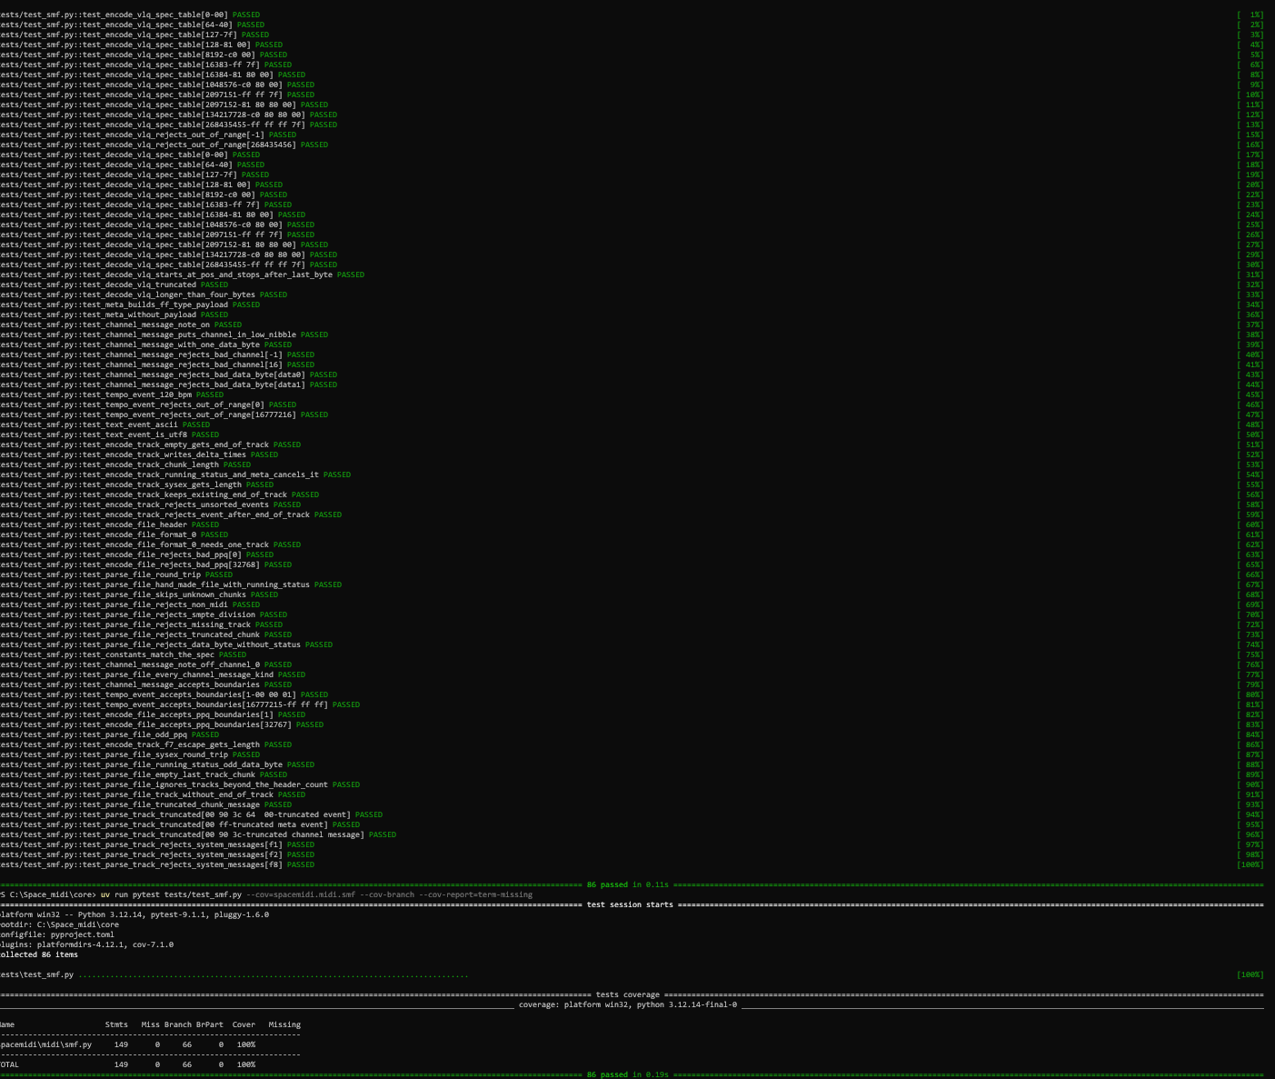
Рисунок 4 — Выполнение доработанных тестов и покрытие кода

2.3.7 Повторное мутационное тестирование
Повторный прогон на доработанных тестах (файл coursework/runs/mutation-20261010-111831.md): из 220 мутантов убито 215, по тайм-ауту 3, выжили 2; оценка — 99,1 % (таблица 9).
Таблица 9 — Результаты повторного прогона по группам операторов
Группа | Мутантов | Убито | Тайм-аут | Выжило | Оценка
AOR | 45 | 43 | 2 | 0 | 100 %
BOR | 14 | 13 | 1 | 0 | 100 %
CRP | 98 | 97 | 0 | 1 | 99,0 %
LCR | 3 | 3 | 0 | 0 | 100 %
ROR | 53 | 52 | 0 | 1 | 98,1 %
UOD | 7 | 7 | 0 | 0 | 100 %
Всего | 220 | 215 | 3 | 2 | 99,1 %

Оба выживших мутанта находятся в строке 204 функции _parse_track (листинг 5): мутант 186 заменяет условие на pos + 3 > len(chunk), мутант 188 — на pos + 2 >= len(chunk).
Листинг 5 — Разбор мета-события в _parse_track
203 if status == 0xFF:
204 if pos + 2 > len(chunk):
205 raise MidiFormatError("truncated meta event")
206 kind = chunk[pos + 1]
207 n, start = decode_vlq(chunk, pos + 2)
208 events.append((tick, bytes([0xFF, kind]) + chunk[start : start + n]))
209 pos = start + n

Эти мутанты эквивалентны исходной программе по поведению. Условия различаются только в случае, когда блок дорожки заканчивается ровно байтами FF и типом события, без байта длины. Исходный код в этом случае переходит к строке 207, и decode_vlq выбрасывает MidiFormatError("truncated variable-length quantity"); мутанты сразу выбрасывают MidiFormatError("truncated meta event"). В обоих случаях файл отвергается с одним и тем же типом исключения, а на корректных данных поведение полностью совпадает. Убить такого мутанта можно только тестом, который закрепляет текст сообщения внутреннего пути, а это проверка реализации, а не поведения, поэтому такой тест не добавлялся. Без учёта двух эквивалентных мутантов убиты все 218 из 218 (100 %).

3 АНАЛИЗ И ВЫВОДЫ

3.1 Оценка качества тестирования
Сравнение показателей до и после мутационного тестирования приведено в таблице 10.
Таблица 10 — Показатели качества тестов
Показатель | После части 1 | После части 2
Тестовых функций / случаев | 37 / 64 | 53 / 86
Покрытие операторов и ветвлений (pytest-cov) | 94 % | 100 %
Непокрытые операторы | 7 из 149 | 0 из 149
Частично покрытые ветвления | 6 из 66 | 0 из 66
Выжившие мутанты | 47 из 220 | 2 из 220 (эквивалентные)
Оценка мутационного тестирования | 78,6 % | 99,1 % (100 % без эквивалентных)
Время прогона мутаций (4 потока) | 36,2 с | 36,8 с

Модульные тесты первой версии справились со своей основной задачей: внесённая ошибка была обнаружена одиннадцатью тестами, а сам набор упавших тестов позволил сразу указать функцию и строку с ошибкой. Однако мутационное тестирование показало, что высокое покрытие (94 %) переоценивало качество набора: каждое пятое изменение программы оставалось незамеченным.

3.2 Недостатки тестов и их устранение
- не проверялся приём крайних допустимых значений — добавлены тесты граничных значений канала, байта данных, темпа и PPQ;
- тестовые данные маскировали ошибки (канал 9, только чётные PPQ и байты данных) — добавлены тесты с нечётными значениями и с каналом 0, константы сверены со спецификацией;
- проверки сообщений об ошибках были слишком общими — проверка обрезанного блока уточнена до полного текста сообщения;
- не тестировались редкие пути чтения (sysex, системные сообщения, обрыв данных, нестандартная структура блоков) — добавлены соответствующие тесты, покрытие доведено до 100 %;
- два мутанта признаны эквивалентными и оставлены с обоснованием.
Ограничения проведённого мутационного тестирования: использовались мутанты первого порядка (одно изменение на мутанта), для констант применялась только замена n → n + 1, эквивалентность мутантов определялась вручную. Для модуля такого размера этого достаточно: 220 мутантов проверяются меньше чем за минуту.

3.3 Итоговые выводы
- Для модуля smf.py (9 функций) разработан набор модульных тестов на pytest с эталонными значениями из спецификации SMF 1.1.
- Внесённая ошибка (сдвиг на 8 бит вместо 7 в encode_vlq) обнаружена 11 тестами, описана в отчёте об ошибке категории Critical, исправлена; повторное тестирование прошло без ошибок.
- Покрытие кода первой версией тестов составило 94 %, непокрытыми остались только редкие пути чтения дорожки.
- Разработан собственный инструмент мутационного тестирования (6 групп операторов, изоляция мутантов, параллельный запуск, отчёт). Первый прогон дал оценку 78,6 % (47 выживших из 220).
- По результатам анализа выживших мутантов добавлено 22 тестовых случая. Повторный прогон дал 99,1 %; два оставшихся мутанта эквивалентны. Покрытие выросло до 100 %.
- Мутационное тестирование дополняет модульное: оно оценивает не то, какой код выполняется тестами, а то, замечают ли тесты изменения в нём, и указывает на конкретные недостатки тестовых данных.

ПРИЛОЖЕНИЕ А
Исходный код модуля smf.py
core/spacemidi/midi/smf.py, исправленная версия (номера строк соответствуют файлу)
1 """Standard MIDI File (SMF) byte format: encoding and parsing, from scratch.
2
3 Reference: "Standard MIDI-File Format Spec. 1.1" (MIDI Manufacturers
4 Association). This module knows nothing about notes or tempo maps; it turns
5 lists of timed events into bytes and back.
6
7 An event is ``(tick, data)`` where ``tick`` is absolute and ``data`` is:
8
9 * a channel message: its status byte and data bytes, e.g. ``b"\\x90\\x3c\\x64"``;
10 * a meta event: ``b"\\xff" + type + payload`` (the length is added on write);
11 * a sysex event: ``b"\\xf0" + payload`` (the length is added on write).
12 """
13
14 from __future__ import annotations
15
16 import struct
17 from dataclasses import dataclass, field
18
19 MAX_VLQ = 0x0FFFFFFF
20
21 # Meta event types used by Space MIDI.
22 META_TEXT = 0x01
23 META_TRACK_NAME = 0x03
24 META_END_OF_TRACK = 0x2F
25 META_TEMPO = 0x51
26 META_TIME_SIGNATURE = 0x58
27 META_KEY_SIGNATURE = 0x59
28
29 # Channel message kinds (upper nibble of the status byte).
30 NOTE_OFF = 0x80
31 NOTE_ON = 0x90
32 CONTROL_CHANGE = 0xB0
33 PROGRAM_CHANGE = 0xC0
34 PITCH_BEND = 0xE0
35
36 #: Number of data bytes that follow each channel message kind.
37 _DATA_BYTES = {0x80: 2, 0x90: 2, 0xA0: 2, 0xB0: 2, 0xC0: 1, 0xD0: 1, 0xE0: 2}
38
39
40 class MidiFormatError(ValueError):
41 """Raised for bytes that are not a valid Standard MIDI File."""
42
43
44 # ---------------------------------------------------------------- variable-length quantities
45
46
47 def encode_vlq(value: int) -> bytes:
48 """Encode a non-negative integer as a MIDI variable-length quantity.
49
50 Seven bits per byte, most significant first; every byte except the last
51 has its top bit set. At most four bytes, so values up to 0x0FFFFFFF.
52 """
53 if not 0 <= value <= MAX_VLQ:
54 raise ValueError(f"VLQ value out of range: {value}")
55 out = [value & 0x7F]
56 value >>= 7
57 while value:
58 out.append((value & 0x7F) | 0x80)
59 value >>= 7
60 return bytes(reversed(out))
61
62
63 def decode_vlq(data: bytes, pos: int) -> tuple[int, int]:
64 """Decode a VLQ starting at ``pos``; returns ``(value, next_pos)``."""
65 value = 0
66 for i in range(4):
67 if pos >= len(data):
68 raise MidiFormatError("truncated variable-length quantity")
69 byte = data[pos]
70 pos += 1
71 value = (value << 7) | (byte & 0x7F)
72 if not byte & 0x80:
73 return value, pos
74 raise MidiFormatError("variable-length quantity longer than 4 bytes")
75
76
77 # ---------------------------------------------------------------- event constructors
78
79
80 def meta(kind: int, payload: bytes = b"") -> bytes:
81 return bytes([0xFF, kind]) + payload
82
83
84 def channel_message(kind: int, channel: int, *data: int) -> bytes:
85 if not 0 <= channel <= 15:
86 raise ValueError(f"channel out of range: {channel}")
87 if any(not 0 <= d <= 127 for d in data):
88 raise ValueError(f"data byte out of range: {data}")
89 return bytes([kind | channel, *data])
90
91
92 def tempo_event(us_per_quarter: int) -> bytes:
93 if not 1 <= us_per_quarter <= 0xFFFFFF:
94 raise ValueError(f"tempo out of range: {us_per_quarter} us per quarter note")
95 return meta(META_TEMPO, us_per_quarter.to_bytes(3, "big"))
96
97
98 def text_event(kind: int, text: str) -> bytes:
99 return meta(kind, text.encode("utf-8"))
100
101
102 # ---------------------------------------------------------------- writing
103
104
105 def encode_track(events: list[tuple[int, bytes]]) -> bytes:
106 """Encode one track chunk. Events must be sorted by tick.
107
108 Uses running status for channel messages (a repeated status byte is
109 omitted); meta and sysex events cancel running status, as the spec says.
110 An End of Track event is appended if missing.
111 """
112 body = bytearray()
113 last_tick = 0
114 running: int | None = None
115 ended = False
116 for tick, data in events:
117 if ended:
118 raise ValueError("event after End of Track")
119 if tick < last_tick:
120 raise ValueError("events must be sorted by tick")
121 body += encode_vlq(tick - last_tick)
122 last_tick = tick
123 status = data[0]
124 if status == 0xFF:
125 body += data[:2] + encode_vlq(len(data) - 2) + data[2:]
126 running = None
127 ended = data[1] == META_END_OF_TRACK
128 elif status in (0xF0, 0xF7):
129 body += data[:1] + encode_vlq(len(data) - 1) + data[1:]
130 running = None
131 else:
132 if status != running:
133 body.append(status)
134 running = status
135 body += data[1:]
136 if not ended:
137 body += encode_vlq(0) + meta(META_END_OF_TRACK) + b"\x00" # length 0
138 return b"MTrk" + struct.pack(">I", len(body)) + bytes(body)
139
140
141 def encode_file(tracks: list[list[tuple[int, bytes]]], ppq: int, fmt: int = 1) -> bytes:
142 """Encode a whole file: header chunk plus one chunk per track."""
143 if not 1 <= ppq <= 0x7FFF:
144 raise ValueError(f"ticks per quarter note out of range: {ppq}")
145 if fmt == 0 and len(tracks) != 1:
146 raise ValueError("format 0 files have exactly one track")
147 header = b"MThd" + struct.pack(">IHHH", 6, fmt, len(tracks), ppq)
148 return header + b"".join(encode_track(t) for t in tracks)
149
150
151 # ---------------------------------------------------------------- reading
152
153
154 @dataclass
155 class SmfFile:
156 """A parsed file: absolute-tick events per track, in file order."""
157
158 format: int
159 ppq: int
160 tracks: list[list[tuple[int, bytes]]] = field(default_factory=list)
161
162
163 def parse_file(data: bytes) -> SmfFile:
164 """Parse SMF bytes. Meta and sysex events come back without their length field."""
165 if data[:4] != b"MThd" or len(data) < 14:
166 raise MidiFormatError("not a Standard MIDI File (missing MThd header)")
167 length = struct.unpack(">I", data[4:8])[0]
168 fmt, ntracks, division = struct.unpack(">HHH", data[8:14])
169 if division & 0x8000:
170 raise MidiFormatError("SMPTE time division is not supported")
171 smf = SmfFile(format=fmt, ppq=division)
172 pos = 8 + length
173 while pos + 8 <= len(data) and len(smf.tracks) < ntracks:
174 kind = data[pos : pos + 4]
175 size = struct.unpack(">I", data[pos + 4 : pos + 8])[0]
176 chunk = data[pos + 8 : pos + 8 + size]
177 if len(chunk) < size:
178 raise MidiFormatError("truncated chunk")
179 pos += 8 + size
180 if kind == b"MTrk":
181 smf.tracks.append(_parse_track(chunk))
182 # Unknown chunk types are skipped, as the spec requires.
183 if len(smf.tracks) != ntracks:
184 raise MidiFormatError(f"header announces {ntracks} tracks, found {len(smf.tracks)}")
185 return smf
186
187
188 def _parse_track(chunk: bytes) -> list[tuple[int, bytes]]:
189 # The spec says meta and sysex events cancel running status, but real files
190 # (Slakh's Track01998/all_src.mid, for one) keep using it after a meta event.
191 # Like most readers we accept that: running status survives meta and sysex.
192 # A data byte where no channel message came before is still an error.
193 events: list[tuple[int, bytes]] = []
194 pos = 0
195 tick = 0
196 running: int | None = None
197 while pos < len(chunk):
198 delta, pos = decode_vlq(chunk, pos)
199 tick += delta
200 if pos >= len(chunk):
201 raise MidiFormatError("truncated event")
202 status = chunk[pos]
203 if status == 0xFF:
204 if pos + 2 > len(chunk):
205 raise MidiFormatError("truncated meta event")
206 kind = chunk[pos + 1]
207 n, start = decode_vlq(chunk, pos + 2)
208 events.append((tick, bytes([0xFF, kind]) + chunk[start : start + n]))
209 pos = start + n
210 if kind == META_END_OF_TRACK:
211 break
212 elif status in (0xF0, 0xF7):
213 n, start = decode_vlq(chunk, pos + 1)
214 events.append((tick, bytes([status]) + chunk[start : start + n]))
215 pos = start + n
216 else:
217 if status & 0x80:
218 running = status
219 pos += 1
220 elif running is None:
221 raise MidiFormatError("data byte without a status byte")
222 if running & 0xF0 == 0xF0:
223 raise MidiFormatError(f"unexpected system message 0x{running:02X} in a track")
224 count = _DATA_BYTES[running & 0xF0]
225 payload = chunk[pos : pos + count]
226 if len(payload) < count:
227 raise MidiFormatError("truncated channel message")
228 events.append((tick, bytes([running]) + payload))
229 pos += count
230 return events

ПРИЛОЖЕНИЕ Б
Исходный код модульных тестов test_smf.py
core/tests/test_smf.py, итоговая версия (86 тестовых случаев)
"""Unit tests for spacemidi.midi.smf (Standard MIDI File byte format).

Expected values come from "Standard MIDI-File Format Spec. 1.1" (MIDI
Manufacturers Association), so each test checks the module against the
published format rather than against its own output. One group of tests per
function; each group covers normal values, edge values and invalid input.
"""

import pytest

from spacemidi.midi import smf
from spacemidi.midi.smf import MidiFormatError

END_OF_TRACK = "00 ff 2f 00" # delta 0 + End of Track meta event

def hexb(text: str) -> bytes:
"""bytes.fromhex that also accepts spaces between bytes."""
return bytes.fromhex(text)

def raw_file(track_body: str, ntracks: int = 1, fmt: int = 0, ppq: int = 96) -> bytes:
"""A file built by hand (header + one track), bypassing our encoder."""
body = hexb(track_body)
header = b"MThd" + (6).to_bytes(4, "big") + fmt.to_bytes(2, "big") + ntracks.to_bytes(2, "big") + ppq.to_bytes(2, "big")
return header + b"MTrk" + len(body).to_bytes(4, "big") + body

# ---------------------------------------------------------------- 1. encode_vlq

# The example table of the SMF 1.1 specification ("Variable Length Quantities").
SPEC_VLQ = [
(0x00000000, "00"),
(0x00000040, "40"),
(0x0000007F, "7f"),
(0x00000080, "81 00"),
(0x00002000, "c0 00"),
(0x00003FFF, "ff 7f"),
(0x00004000, "81 80 00"),
(0x00100000, "c0 80 00"),
(0x001FFFFF, "ff ff 7f"),
(0x00200000, "81 80 80 00"),
(0x08000000, "c0 80 80 00"),
(0x0FFFFFFF, "ff ff ff 7f"),
]

@pytest.mark.parametrize("value,expected", SPEC_VLQ)
def test_encode_vlq_spec_table(value, expected):
assert smf.encode_vlq(value) == hexb(expected)

@pytest.mark.parametrize("value", [-1, 0x10000000])
def test_encode_vlq_rejects_out_of_range(value):
with pytest.raises(ValueError, match="out of range"):
smf.encode_vlq(value)

# ---------------------------------------------------------------- 2. decode_vlq

@pytest.mark.parametrize("value,encoded", SPEC_VLQ)
def test_decode_vlq_spec_table(value, encoded):
data = hexb(encoded)
assert smf.decode_vlq(data, 0) == (value, len(data))

def test_decode_vlq_starts_at_pos_and_stops_after_last_byte():
data = hexb("aa bb 81 00 99") # junk, VLQ 0x80, junk
assert smf.decode_vlq(data, 2) == (0x80, 4)

def test_decode_vlq_truncated():
with pytest.raises(MidiFormatError, match="truncated"):
smf.decode_vlq(hexb("81 80"), 0) # continuation bit set on the last byte

def test_decode_vlq_longer_than_four_bytes():
with pytest.raises(MidiFormatError, match="longer than 4 bytes"):
smf.decode_vlq(hexb("81 80 80 80 00"), 0)

# ---------------------------------------------------------------- 3. meta

def test_meta_builds_ff_type_payload():
assert smf.meta(smf.META_TEXT, b"hi") == hexb("ff 01 68 69")

def test_meta_without_payload():
assert smf.meta(smf.META_END_OF_TRACK) == hexb("ff 2f")

# ---------------------------------------------------------------- 4. channel_message

def test_channel_message_note_on():
# Note On, channel 1 (index 0), middle C (60), velocity 100.
assert smf.channel_message(smf.NOTE_ON, 0, 60, 100) == hexb("90 3c 64")

def test_channel_message_puts_channel_in_low_nibble():
assert smf.channel_message(smf.NOTE_OFF, 9, 38, 0) == hexb("89 26 00")

def test_channel_message_with_one_data_byte():
assert smf.channel_message(smf.PROGRAM_CHANGE, 2, 33) == hexb("c2 21")

@pytest.mark.parametrize("channel", [-1, 16])
def test_channel_message_rejects_bad_channel(channel):
with pytest.raises(ValueError, match="channel"):
smf.channel_message(smf.NOTE_ON, channel, 60, 100)

@pytest.mark.parametrize("data", [(128, 100), (60, -1)])
def test_channel_message_rejects_bad_data_byte(data):
with pytest.raises(ValueError, match="data byte"):
smf.channel_message(smf.NOTE_ON, 0, *data)

# ---------------------------------------------------------------- 5. tempo_event

def test_tempo_event_120_bpm():
# 120 BPM = 500 000 microseconds per quarter note = 0x07A120 (spec example).
assert smf.tempo_event(500_000) == hexb("ff 51 07 a1 20")

@pytest.mark.parametrize("tempo", [0, 0x1000000])
def test_tempo_event_rejects_out_of_range(tempo):
with pytest.raises(ValueError, match="tempo"):
smf.tempo_event(tempo)

# ---------------------------------------------------------------- 6. text_event

def test_text_event_ascii():
assert smf.text_event(smf.META_TRACK_NAME, "Bass") == hexb("ff 03") + b"Bass"

def test_text_event_is_utf8():
assert smf.text_event(smf.META_TEXT, "Бас") == hexb("ff 01") + "Бас".encode("utf-8")

# ---------------------------------------------------------------- 7. encode_track

def test_encode_track_empty_gets_end_of_track():
assert smf.encode_track([]) == b"MTrk" + hexb("00 00 00 04") + hexb(END_OF_TRACK)

def test_encode_track_writes_delta_times():
events = [(0, hexb("90 3c 64")), (200, hexb("80 3c 00"))]
body = smf.encode_track(events)[8:]
assert body == hexb("00 90 3c 64 81 48 80 3c 00") + hexb(END_OF_TRACK) # 200 = 81 48

def test_encode_track_chunk_length():
track = smf.encode_track([(0, hexb("90 3c 64"))])
assert int.from_bytes(track[4:8], "big") == len(track) - 8

def test_encode_track_running_status_and_meta_cancels_it():
events = [
(0, hexb("90 3c 64")),
(10, hexb("90 40 64")), # same status: omitted
(10, smf.meta(smf.META_TEXT, b"x")),
(20, hexb("90 43 64")), # after a meta event: written again
]
body = smf.encode_track(events)[8:]
assert body == hexb("00 90 3c 64 0a 40 64 00 ff 01 01 78 0a 90 43 64") + hexb(END_OF_TRACK)

def test_encode_track_sysex_gets_length():
body = smf.encode_track([(0, hexb("f0 7e 7f 09 01 f7"))])[8:]
assert body == hexb("00 f0 05 7e 7f 09 01 f7") + hexb(END_OF_TRACK)

def test_encode_track_keeps_existing_end_of_track():
body = smf.encode_track([(5, smf.meta(smf.META_END_OF_TRACK))])[8:]
assert body == hexb("05 ff 2f 00")

def test_encode_track_rejects_unsorted_events():
with pytest.raises(ValueError, match="sorted"):
smf.encode_track([(10, hexb("90 3c 64")), (5, hexb("80 3c 00"))])

def test_encode_track_rejects_event_after_end_of_track():
with pytest.raises(ValueError, match="after End of Track"):
smf.encode_track([(0, smf.meta(smf.META_END_OF_TRACK)), (1, hexb("90 3c 64"))])

# ---------------------------------------------------------------- 8. encode_file

def test_encode_file_header():
data = smf.encode_file([[], []], ppq=480)
# "MThd", length 6, format 1, 2 tracks, 480 ticks per quarter note.
assert data[:14] == b"MThd" + hexb("00 00 00 06 00 01 00 02 01 e0")
assert data.count(b"MTrk") == 2

def test_encode_file_format_0():
data = smf.encode_file([[]], ppq=96, fmt=0)
assert data[8:10] == hexb("00 00")

def test_encode_file_format_0_needs_one_track():
with pytest.raises(ValueError, match="exactly one track"):
smf.encode_file([[], []], ppq=96, fmt=0)

@pytest.mark.parametrize("ppq", [0, 0x8000])
def test_encode_file_rejects_bad_ppq(ppq):
with pytest.raises(ValueError, match="ticks per quarter"):
smf.encode_file([[]], ppq=ppq)

# ---------------------------------------------------------------- 9. parse_file

def test_parse_file_round_trip():
tracks = [
[(0, smf.text_event(smf.META_TRACK_NAME, "Tempo")), (0, smf.tempo_event(500_000))],
[(0, hexb("90 3c 64")), (480, hexb("80 3c 00")), (480, hexb("90 40 64")), (960, hexb("80 40 00"))],
]
parsed = smf.parse_file(smf.encode_file(tracks, ppq=480))
assert (parsed.format, parsed.ppq) == (1, 480)
eot = (lambda tick: (tick, smf.meta(smf.META_END_OF_TRACK)))
assert parsed.tracks == [tracks[0] + [eot(0)], tracks[1] + [eot(960)]]

def test_parse_file_hand_made_file_with_running_status():
data = raw_file("00 90 3c 64 60 3c 00 " + END_OF_TRACK) # second note on uses running status
parsed = smf.parse_file(data)
assert (parsed.format, parsed.ppq) == (0, 96)
assert parsed.tracks[0][:2] == [(0, hexb("90 3c 64")), (96, hexb("90 3c 00"))]

def test_parse_file_skips_unknown_chunks():
data = smf.encode_file([[(0, hexb("90 3c 64"))]], ppq=96)
alien = b"XFIH" + (3).to_bytes(4, "big") + b"abc"
with_alien = data[:14] + alien + data[14:]
assert smf.parse_file(with_alien).tracks == smf.parse_file(data).tracks

def test_parse_file_rejects_non_midi():
with pytest.raises(MidiFormatError, match="MThd"):
smf.parse_file(b"RIFF\x00\x00\x00\x00WAVEfmt ")

def test_parse_file_rejects_smpte_division():
data = b"MThd" + hexb("00 00 00 06 00 00 00 01 e7 28")
with pytest.raises(MidiFormatError, match="SMPTE"):
smf.parse_file(data)

def test_parse_file_rejects_missing_track():
data = raw_file(END_OF_TRACK, ntracks=2)
with pytest.raises(MidiFormatError, match="announces 2 tracks"):
smf.parse_file(data)

def test_parse_file_rejects_truncated_chunk():
data = raw_file("00 90 3c 64 " + END_OF_TRACK)[:-2]
with pytest.raises(MidiFormatError, match="truncated"):
smf.parse_file(data)

def test_parse_file_rejects_data_byte_without_status():
with pytest.raises(MidiFormatError, match="without a status byte"):
smf.parse_file(raw_file("00 3c 64 " + END_OF_TRACK))

# ================================================================ added after mutation testing
# The first mutation run left 47 mutants alive. The tests below close the gaps they
# showed; each group names the survivors it kills (numbers from coursework/mutate.py --list).

# -- constants against the spec tables (survivors 6, 7, 8, 10, 12) ------------------------
# NOTE_OFF -> 0x81 survived because 0x81 | channel 9 == 0x89 == 0x80 | 9.

def test_constants_match_the_spec():
assert (smf.NOTE_OFF, smf.NOTE_ON, smf.CONTROL_CHANGE, smf.PROGRAM_CHANGE, smf.PITCH_BEND) == (
0x80, 0x90, 0xB0, 0xC0, 0xE0)
assert (smf.META_TEXT, smf.META_TRACK_NAME, smf.META_END_OF_TRACK, smf.META_TEMPO,
smf.META_TIME_SIGNATURE, smf.META_KEY_SIGNATURE) == (0x01, 0x03, 0x2F, 0x51, 0x58, 0x59)

def test_channel_message_note_off_channel_0():
assert smf.channel_message(smf.NOTE_OFF, 0, 60, 0) == hexb("80 3c 00")

# -- every channel message kind on an odd channel (survivors 17-26, 215) -------------------

ALL_KINDS = [
"81 3c 40", # note off, channel 2
"91 3c 64", # note on
"a1 3c 10", # polyphonic key pressure
"b1 07 64", # control change (volume)
"c1 21", # program change: ONE data byte
"d1 30", # channel pressure: ONE data byte
"e1 00 40", # pitch bend (centre)
]

def test_parse_file_every_channel_message_kind():
body = "".join(f"00 {msg} " for msg in ALL_KINDS) + END_OF_TRACK
events = smf.parse_file(raw_file(body)).tracks[0]
assert [e for _, e in events[:-1]] == [hexb(m) for m in ALL_KINDS]

# -- valid boundary values must be accepted (survivors 63, 70, 75-78, 121-124) -------------

def test_channel_message_accepts_boundaries():
assert smf.channel_message(smf.NOTE_ON, 15, 127, 0) == hexb("9f 7f 00")

@pytest.mark.parametrize("tempo,payload", [(1, "00 00 01"), (0xFFFFFF, "ff ff ff")])
def test_tempo_event_accepts_boundaries(tempo, payload):
assert smf.tempo_event(tempo) == hexb("ff 51") + hexb(payload)

@pytest.mark.parametrize("ppq", [1, 0x7FFF])
def test_encode_file_accepts_ppq_boundaries(ppq):
assert smf.parse_file(smf.encode_file([[]], ppq=ppq)).ppq == ppq

# -- an odd division is not SMPTE (survivor 147: all other tests used 96 and 480) ----------

def test_parse_file_odd_ppq():
assert smf.parse_file(raw_file(END_OF_TRACK, ppq=0x0181)).ppq == 385

# -- sysex events: F0 and the F7 "escape" form (survivors 101, 199-205) --------------------

def test_encode_track_f7_escape_gets_length():
body = smf.encode_track([(0, hexb("f7 f3 01"))])[8:]
assert body == hexb("00 f7 02 f3 01") + hexb(END_OF_TRACK)

def test_parse_file_sysex_round_trip():
events = [(0, hexb("f0 7e 7f 09 01 f7")), (10, hexb("f7 f3 01")), (20, hexb("90 3c 64"))]
parsed = smf.parse_file(smf.encode_file([events], ppq=96)).tracks[0]
assert parsed[:-1] == events

# -- running status with an odd data byte (survivor 207) -----------------------------------

def test_parse_file_running_status_odd_data_byte():
events = smf.parse_file(raw_file("00 90 3d 64 00 3f 64 " + END_OF_TRACK)).tracks[0]
assert events[:2] == [(0, hexb("90 3d 64")), (0, hexb("90 3f 64"))]

# -- chunk layout (survivors 151, 152, 155, 167, 178) ---------------------------------------

def test_parse_file_empty_last_track_chunk():
data = smf.encode_file([[]], ppq=96)[:14] + b"MTrk" + bytes(4) # announced 1 track, 0-byte body
assert smf.parse_file(data).tracks == [[]]

def test_parse_file_ignores_tracks_beyond_the_header_count():
two = smf.encode_file([[(0, hexb("90 3c 64"))], [(0, hexb("91 3c 64"))]], ppq=96)
one_announced = two[:10] + (1).to_bytes(2, "big") + two[12:]
assert len(smf.parse_file(one_announced).tracks) == 1

def test_parse_file_track_without_end_of_track():
first = b"MTrk" + (4).to_bytes(4, "big") + hexb("00 90 3c 64") # no End of Track
data = raw_file(END_OF_TRACK, ntracks=2, fmt=1)[:14] + first + smf.encode_track([])
parsed = smf.parse_file(data)
assert parsed.tracks[0] == [(0, hexb("90 3c 64"))]

# -- truncated and invalid data inside a track (survivors 170, 182, 185, 211, 213, 218) ----

def test_parse_file_truncated_chunk_message():
data = raw_file("00 90 3c 64 " + END_OF_TRACK)[:-2]
with pytest.raises(MidiFormatError, match="truncated chunk"):
smf.parse_file(data)

@pytest.mark.parametrize("body,message", [
("00 90 3c 64 00", "truncated event"), # delta time, then nothing
("00 ff", "truncated meta event"), # meta status without its type
("00 90 3c", "truncated channel message"), # note on missing its velocity
])
def test_parse_track_truncated(body, message):
with pytest.raises(MidiFormatError, match=message):
smf.parse_file(raw_file(body))

@pytest.mark.parametrize("status", ["f1", "f2", "f8"])
def test_parse_track_rejects_system_messages(status):
with pytest.raises(MidiFormatError, match="unexpected system message"):
smf.parse_file(raw_file(f"00 {status} 00 " + END_OF_TRACK))

ПРИЛОЖЕНИЕ В
Исходный код инструмента мутационного тестирования
core/coursework/mutate.py
"""A small mutation testing tool, written for the coursework (no third-party mutation library).

It parses a Python module with ``ast``, finds every place where one of the
mutation operators below applies, and makes one mutant per place: a copy of the
module with exactly one change. The test suite is run once per mutant:

* the tests fail -> the mutant is KILLED (the tests noticed the change);
* the tests pass -> the mutant SURVIVED (a gap in the tests, or an equivalent mutant);
* the tests time out -> counted as killed (e.g. the mutant loops forever).

Mutation operators:

* AOR arithmetic: + <-> -, * -> /, / -> *, // -> *, % -> //
* BOR bitwise/shift: << <-> >>, & <-> |, ^ -> | (also inside augmented assignments: >>= -> <<=)
* ROR relational: == <-> !=, < -> <= / >, <= -> < / >=, > -> >= / <, >= -> > / <=, in <-> not in
* LCR logical: and <-> or
* UOD "not" deleted: not x -> x
* CRP int constant: n -> n + 1

The module under test is never modified in place. Every worker gets its own copy of
the package in a temporary folder and the tests run there, so an interrupted run
cannot leave a mutant behind in the repository.

Usage (from the core folder):

uv run python coursework/mutate.py # all mutants of smf.py vs tests/test_smf.py
uv run python coursework/mutate.py --list # only print the mutants
uv run python coursework/mutate.py --only 12,40 # re-run selected mutants
"""

from __future__ import annotations

import argparse
import ast
import json
import os
import queue
import re
import shutil
import subprocess
import sys
import tempfile
import time
from concurrent.futures import ThreadPoolExecutor
from dataclasses import asdict, dataclass
from datetime import datetime
from pathlib import Path

CORE = Path(__file__).resolve().parents[1]

BINARY = { # ast operator -> (source token, replacement tokens)
ast.Add: ("+", ["-"]),
ast.Sub: ("-", ["+"]),
ast.Mult: ("*", ["/"]),
ast.Div: ("/", ["*"]),
ast.FloorDiv: ("//", ["*"]),
ast.Mod: ("%", ["//"]),
ast.LShift: ("<<", [">>"]),
ast.RShift: (">>", ["<<"]),
ast.BitAnd: ("&", ["|"]),
ast.BitOr: ("|", ["&"]),
ast.BitXor: ("^", ["|"]),
}
COMPARE = {
ast.Eq: ("==", ["!="]),
ast.NotEq: ("!=", ["=="]),
ast.Lt: ("<", ["<=", ">"]),
ast.LtE: ("<=", ["<", ">="]),
ast.Gt: (">", [">=", "<"]),
ast.GtE: (">=", [">", "<="]),
ast.In: ("in", ["not in"]),
ast.NotIn: ("not in", ["in"]),
}
BOOLEAN = {ast.And: ("and", ["or"]), ast.Or: ("or", ["and"])}
OPERATOR_GROUP = {
**{op: "AOR" for op in (ast.Add, ast.Sub, ast.Mult, ast.Div, ast.FloorDiv, ast.Mod)},
**{op: "BOR" for op in (ast.LShift, ast.RShift, ast.BitAnd, ast.BitOr, ast.BitXor)},
}

@dataclass
class Mutant:
id: int
line: int
operator: str # AOR, BOR, ROR, LCR, UOD, CRP
original: str # the source text that is replaced
replacement: str
start: int # byte offsets in the module source
end: int
before: str = "" # whole source line, before and after the change
after: str = ""
status: str = "" # killed / survived / timeout / error
killed_by: str = ""
seconds: float = 0.0

# ---------------------------------------------------------------- finding mutants

class _Finder(ast.NodeVisitor):
"""Collects (start, end, original, replacement, operator) for every mutation point."""

def __init__(self, source: bytes):
self.source = source
self.line_starts = [0]
for i, byte in enumerate(source):
if byte == 0x0A:
self.line_starts.append(i + 1)
self.found: list[tuple[int, int, str, str, str]] = []

# -- positions

def offset(self, line: int, col: int) -> int:
return self.line_starts[line - 1] + col # ast columns are UTF-8 byte offsets

def start(self, node: ast.AST) -> int:
return self.offset(node.lineno, node.col_offset)

def end(self, node: ast.AST) -> int:
return self.offset(node.end_lineno, node.end_col_offset)

def token_between(self, left: ast.AST, right: ast.AST, token: str, group: str, replacements: list[str]) -> None:
"""Mutate the operator token written between two nodes (skipped if it can't be found exactly)."""
lo, hi = self.end(left), self.start(right)
segment = self.source[lo:hi].decode("utf-8")
stripped = segment.strip(" \t\r\n()\\")
if " ".join(stripped.split()) != token:
return
at = lo + len(segment[: segment.index(stripped)].encode("utf-8"))
for new in replacements:
self.found.append((at, at + len(stripped.encode("utf-8")), stripped, new, group))

# -- skip what is not code: docstrings, annotations, f-strings

def visit_FunctionDef(self, node: ast.FunctionDef) -> None:
for default in node.args.defaults + [d for d in node.args.kw_defaults if d]:
self.visit(default)
for decorator in node.decorator_list:
self.visit(decorator)
for stmt in node.body:
self.visit(stmt)

visit_AsyncFunctionDef = visit_FunctionDef

def visit_AnnAssign(self, node: ast.AnnAssign) -> None:
if node.value is not None:
self.visit(node.value)

def visit_JoinedStr(self, node: ast.JoinedStr) -> None:
pass

# -- mutation points

def visit_BinOp(self, node: ast.BinOp) -> None:
if type(node.op) in BINARY:
token, replacements = BINARY[type(node.op)]
self.token_between(node.left, node.right, token, OPERATOR_GROUP[type(node.op)], replacements)
self.generic_visit(node)

def visit_AugAssign(self, node: ast.AugAssign) -> None:
if type(node.op) in BINARY:
token, replacements = BINARY[type(node.op)]
group = OPERATOR_GROUP[type(node.op)]
self.token_between(node.target, node.value, token + "=", group, [r + "=" for r in replacements])
self.generic_visit(node)

def visit_Compare(self, node: ast.Compare) -> None:
operands = [node.left, *node.comparators]
for i, op in enumerate(node.ops):
if type(op) in COMPARE:
token, replacements = COMPARE[type(op)]
self.token_between(operands[i], operands[i + 1], token, "ROR", replacements)
self.generic_visit(node)

def visit_BoolOp(self, node: ast.BoolOp) -> None:
token, replacements = BOOLEAN[type(node.op)]
for left, right in zip(node.values, node.values[1:]):
self.token_between(left, right, token, "LCR", replacements)
self.generic_visit(node)

def visit_UnaryOp(self, node: ast.UnaryOp) -> None:
if isinstance(node.op, ast.Not):
lo, hi = self.start(node), self.start(node.operand)
text = self.source[lo:hi].decode("utf-8")
if text.split() == ["not"]:
self.found.append((lo, hi, text, "", "UOD"))
self.generic_visit(node)

def visit_Constant(self, node: ast.Constant) -> None:
if type(node.value) is not int: # bool is a subclass of int: skip it, and strings/bytes
return
lo, hi = self.start(node), self.end(node)
text = self.source[lo:hi].decode("utf-8")
self.found.append((lo, hi, text, _format_like(text, node.value + 1), "CRP"))

def _format_like(text: str, value: int) -> str:
"""Write an int the way the original literal was written (0x7F stays hex, same width)."""
if text[:2].lower() == "0x":
digits = text[2:].replace("_", "")
out = f"{value:0{len(digits)}x}"
return text[:2] + (out.upper() if digits.upper() == digits else out)
return str(value)

def find_mutants(source: bytes) -> list[Mutant]:
finder = _Finder(source)
finder.visit(ast.parse(source))
mutants = []
for i, (lo, hi, original, replacement, group) in enumerate(sorted(set(finder.found)), start=1):
line = source.count(b"\n", 0, lo) + 1
line_lo = source.rfind(b"\n", 0, lo) + 1
line_hi = source.find(b"\n", hi)
line_hi = len(source) if line_hi < 0 else line_hi
before = source[line_lo:line_hi].decode("utf-8").rstrip()
after = (source[line_lo:lo] + replacement.encode("utf-8") + source[hi:line_hi]).decode("utf-8").rstrip()
mutants.append(Mutant(i, line, group, original, replacement, lo, hi, before.strip(), after.strip()))
return mutants

def apply(source: bytes, mutant: Mutant) -> bytes:
return source[: mutant.start] + mutant.replacement.encode("utf-8") + source[mutant.end :]

# ---------------------------------------------------------------- running the tests

def make_sandbox(root: Path) -> Path:
"""A copy of the package, the tests and the pytest config in a fresh temporary folder."""
box = Path(tempfile.mkdtemp(prefix="mutant-", dir=root))
ignore = shutil.ignore_patterns("__pycache__", ".pytest_cache")
shutil.copytree(CORE / "spacemidi", box / "spacemidi", ignore=ignore)
shutil.copytree(CORE / "tests", box / "tests", ignore=ignore)
shutil.copy2(CORE / "pyproject.toml", box / "pyproject.toml")
return box

def run_tests(box: Path, tests: str, timeout: float) -> tuple[str, str, float]:
"""Run pytest inside a sandbox; returns (status, first failing test, seconds)."""
env = dict(os.environ, PYTHONDONTWRITEBYTECODE="1") # never reuse a stale .pyc of another mutant
cmd = [sys.executable, "-m", "pytest", tests, "-x", "-q", "-rfE", "-p", "no:cacheprovider", "--no-header"]
t0 = time.perf_counter()
try:
proc = subprocess.run(cmd, cwd=box, env=env, capture_output=True, text=True, timeout=timeout)
except subprocess.TimeoutExpired:
return "timeout", "", time.perf_counter() - t0
seconds = time.perf_counter() - t0
if proc.returncode == 0:
return "survived", "", seconds
failed = re.search(r"^(?:FAILED|ERROR) (.+?)(?: - .*)?$", proc.stdout, re.MULTILINE)
name = failed.group(1).split("::", 1)[-1] if failed else ""
return ("killed" if proc.returncode == 1 else "error"), name, seconds

def check_isolation(box: Path, module: str) -> None:
"""Make sure the tests in a sandbox import the sandbox copy, not the repository."""
dotted = module.removesuffix(".py").replace("/", ".")
out = subprocess.run(
[sys.executable, "-c", f"import {dotted} as m; print(m.__file__)"],
cwd=box, capture_output=True, text=True, env=dict(os.environ, PYTHONDONTWRITEBYTECODE="1"),
)
where = Path(out.stdout.strip())
where = where if where.is_absolute() else box / where
if out.returncode != 0 or not where.resolve().is_relative_to(box.resolve()):
sys.exit(f"sandbox is not isolated: {dotted} imported from {out.stdout.strip() or out.stderr}")

# ---------------------------------------------------------------- report

def write_report(path: Path, args, mutants: list[Mutant], baseline: float, wall: float) -> None:
counts = {s: sum(m.status == s for m in mutants) for s in ("killed", "timeout", "error", "survived")}
detected = counts["killed"] + counts["timeout"] + counts["error"]
score = detected / len(mutants) if mutants else 0.0
lines = [
f"# Mutation testing: {args.module}",
"",
f"- Date: {datetime.now():%Y-%m-%d %H:%M}",
f"- Tests: `{args.tests}` (baseline run {baseline:.2f} s, all passed)",
f"- Mutants: {len(mutants)}; killed {counts['killed']}, timeout {counts['timeout']}, "
f"error {counts['error']}, survived {counts['survived']}",
f"- Mutation score: {detected}/{len(mutants)} = {score:.1%}",
f"- Wall time: {wall:.1f} s",
"",
"## Survived mutants",
"",
"| # | Line | Op | Original | Mutant |",
"|---|---|---|---|---|",
]
for m in mutants:
if m.status == "survived":
lines.append(f"| {m.id} | {m.line} | {m.operator} | `{m.before}` | `{m.after}` |")
lines += ["", "## All mutants", "", "| # | Line | Op | Change | Status | Killed by |", "|---|---|---|---|---|---|"]
for m in mutants:
change = f"`{m.original}` → `{m.replacement}`" if m.replacement else f"`{m.original.strip()}` deleted"
lines.append(f"| {m.id} | {m.line} | {m.operator} | {change} | {m.status} | {m.killed_by} |")
path.write_text("\n".join(lines) + "\n", encoding="utf-8")
path.with_suffix(".json").write_text(
json.dumps({"module": args.module, "tests": args.tests, "score": score, "counts": counts,
"mutants": [asdict(m) for m in mutants]}, indent=1, ensure_ascii=False),
encoding="utf-8",
)

# ---------------------------------------------------------------- main

def main(argv: list[str] | None = None) -> int:
ap = argparse.ArgumentParser(description=__doc__.split("\n\n")[0])
ap.add_argument("--module", default="spacemidi/midi/smf.py", help="module to mutate, relative to core/")
ap.add_argument("--tests", default="tests/test_smf.py", help="tests to run, relative to core/")
ap.add_argument("--list", action="store_true", help="print the mutants and exit")
ap.add_argument("--only", help="comma-separated mutant numbers to run")
ap.add_argument("--jobs", type=int, default=min(4, os.cpu_count() or 1), help="parallel workers")
ap.add_argument("--out", default="coursework/runs", help="folder for the report, relative to core/")
args = ap.parse_args(argv)

source = (CORE / args.module).read_bytes()
mutants = find_mutants(source)
if args.only:
wanted = {int(x) for x in args.only.split(",")}
mutants = [m for m in mutants if m.id in wanted]
if args.list:
for m in mutants:
print(f"{m.id:4} line {m.line:4} {m.operator} {m.before}\n{'':20}-> {m.after}")
print(f"{len(mutants)} mutants")
return 0

tmp_root = Path(tempfile.mkdtemp(prefix="mutation-"))
try:
boxes: queue.Queue[Path] = queue.Queue()
for _ in range(max(1, args.jobs)):
boxes.put(make_sandbox(tmp_root))
first = boxes.get()
check_isolation(first, args.module)
status, failed, baseline = run_tests(first, args.tests, timeout=600)
boxes.put(first)
if status != "survived":
sys.exit(f"the tests must pass on the original code first ({status}: {failed})")
timeout = max(10.0, baseline * 10)
print(f"{len(mutants)} mutants, baseline {baseline:.2f} s, timeout {timeout:.0f} s, {args.jobs} jobs")

def run(m: Mutant) -> Mutant:
box = boxes.get()
try:
(box / args.module).write_bytes(apply(source, m))
m.status, m.killed_by, m.seconds = run_tests(box, args.tests, timeout)
(box / args.module).write_bytes(source)
finally:
boxes.put(box)
mark = "SURVIVED" if m.status == "survived" else m.status
print(f"[{m.id:3}/{len(mutants)}] line {m.line:4} {m.operator} {m.after:60.60} {mark} {m.killed_by}")
return m

t0 = time.perf_counter()
with ThreadPoolExecutor(max_workers=max(1, args.jobs)) as pool:
mutants = list(pool.map(run, mutants))
wall = time.perf_counter() - t0
finally:
shutil.rmtree(tmp_root, ignore_errors=True)

out_dir = CORE / args.out
out_dir.mkdir(parents=True, exist_ok=True)
report = out_dir / f"mutation-{datetime.now():%Y%m%d-%H%M%S}.md"
write_report(report, args, mutants, baseline, wall)
survived = [m for m in mutants if m.status == "survived"]
detected = len(mutants) - len(survived)
print(f"\nkilled {detected} of {len(mutants)} mutants, survived {len(survived)}; "
f"mutation score {detected / max(1, len(mutants)):.1%}")
print(f"report: {report.relative_to(CORE)}")
return 0

if __name__ == "__main__":
sys.exit(main())

